1、未打开package



解决方法：

在项目根目录的命令行窗口先运行

|  |
| --- |
| react-native start |

在另一个命令行窗口再运行

|  |
| --- |
| react-native run-android |

2、node_modules模块拷贝过去不是命令行生成的

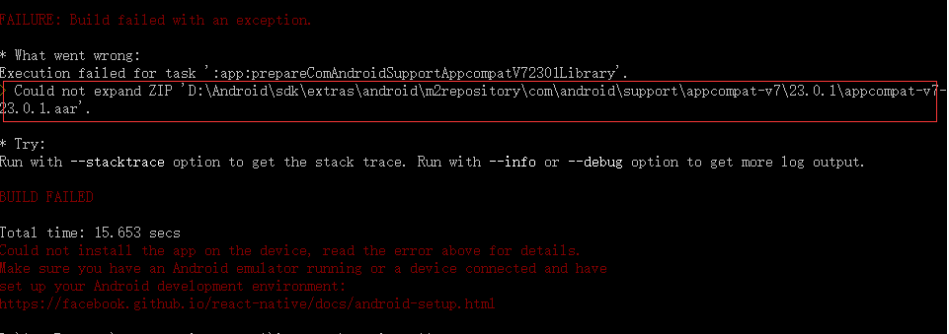

解决方法：

在项目根目录使用命令行工具运行

|  |
| --- |
| npm install |

3、没有目录权限

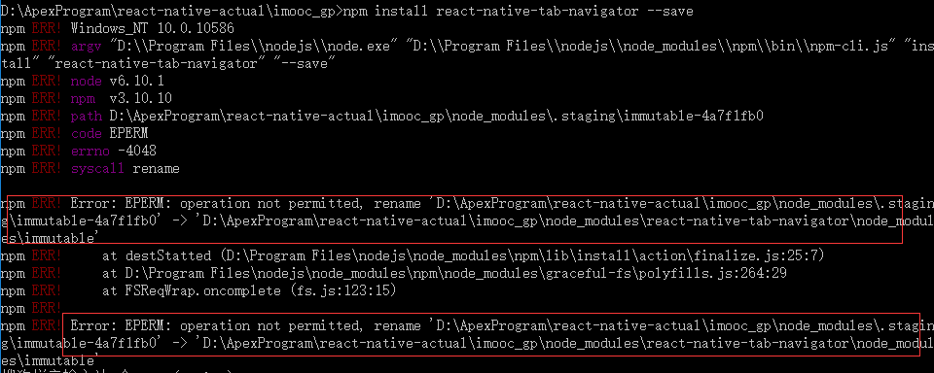

解决方法：

在项目根目录使用命令行工具运行

|  |
| --- |
| npm install |

4、

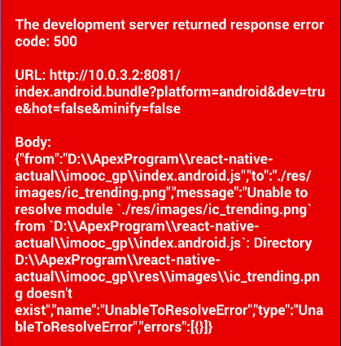

5、遇到Can’t find variable:的问题那就是没有导入的问题

6、

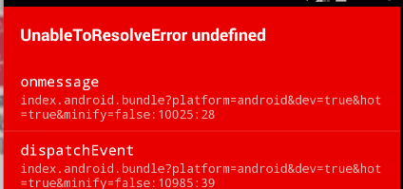

7、组件中从父组件传递过来的属性，父组件暂时未定义不会报错

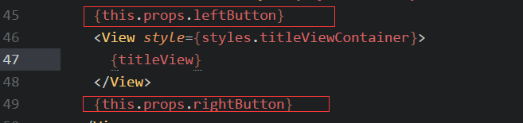

8、语法错误（逗号为中文字符报错）

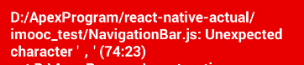

9、当有新资源导入的时候需要重新打开包管理器，重新打包到模拟器，要不然会报错does not exist

10、疑问：<http://www.zplan.net/news.php?id=194>

11、箭头函数后面多了个花括号报错

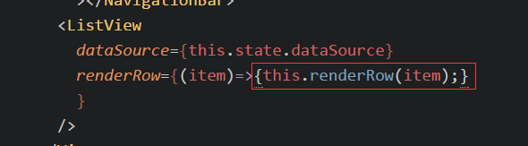

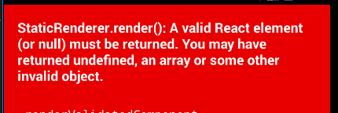

12、网络图片资源显示不出来，除了要设置宽高， 地址头要是https

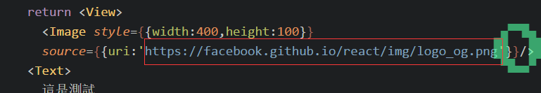

13、ES6语法、flex布局

